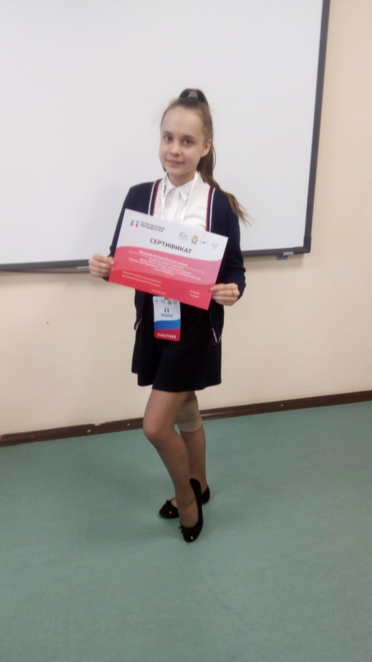
Наказ Президенту
7 апреля 2018 года состоялся финал Всероссийский конкурс молодежных проектов «Если бы я был Президентом», цель которого - формирование предложений, в том числе наказов молодых граждан, будущему Президенту Российской Федерации на период с 2018 по 2024 год. Как считает член Совета Федерации, координатор Палаты молодых законодателей при Совете Федерации Татьяна Лебедева, являющаяся одним из организаторов конкурса: «Главными задачами Всероссийского конкурса «Если бы я был Президентом» являются повышение электоральной активности молодежи, сбор и анализ лучших предложений, формирование у молодых граждан желания развивать страну и ее территории. Сегодня необходимо, чтобы голос молодежи был услышан на федеральном уроне, и не просто услышан, а получил реальную поддержку, и предложенные идеи были реализованы».
МОУ ДО « ЦДЮТ» на очной защите проектов, которая прошла в Санкт-Петербурге на базе Российской академии народного хозяйства и государственной службы при Президенте РФ, представляла обучающаяся объединения «Экономический клуб» Моисеева Полина. Её программа «Сильная Россия в сложных условиях» включала в себя следующие разделы: «Субботник для чиновников»; - о реформировании госаппарата. «Меньше импортировать, чтобы больше есть!», «Дайте, что ли грабли в руки...» - о поддержании фермерства; «Квалифицированная медицинская помощь для каждого»; «Сильная страна — большая страна» - о демографических принципах внутренней политики. За 5 минут презентации Полина раскрыла основные вопросы своей программы перед жюри, сделав это ярко и эмоционально, и вызвала интерес к выступлению у публики. Успех Полиной был достигнут благодаря помощи её наставника, учителя истории и педагога дополнительного образования, Колчиной Марины Алексеевны .
Выступление Моисеевой Полины на конкурсе такого уровня было дебютным, хочется пожелать ей удачи во всех новых начинаниях и учёбе.

